컴퓨터 기초반
네이버·구글
회원가입 교과서
실제 화면을 보며 한 단계씩 따라 하는 초보자용 실습서
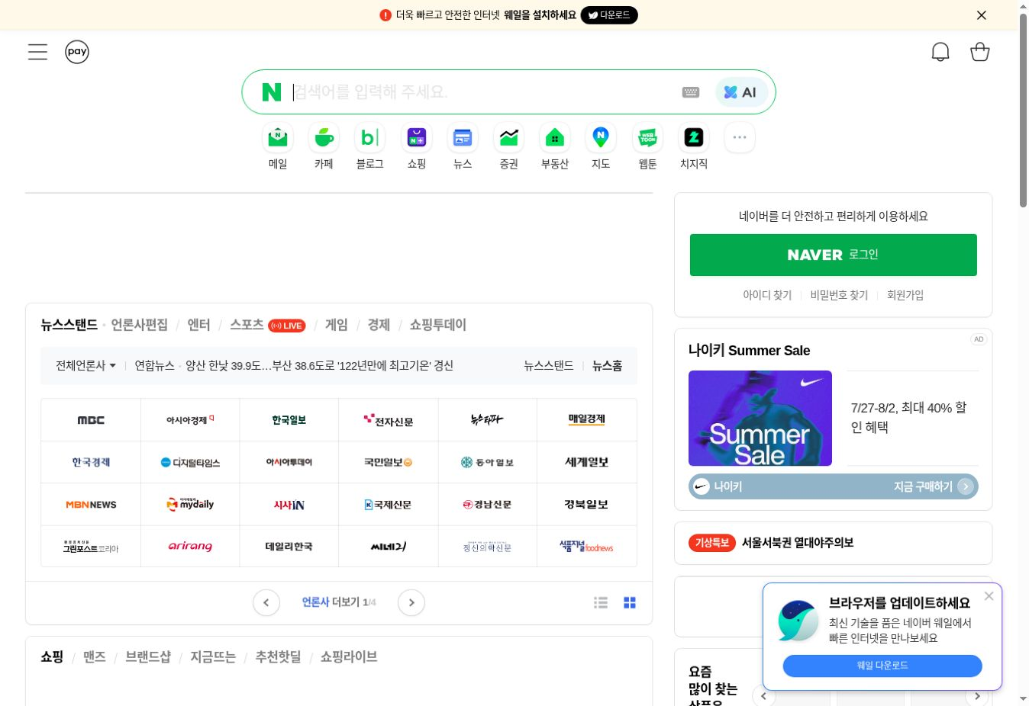
2026년 7월 화면 기준 · PC 브라우저 실습
수업 목표 회원가입의 뜻을 알고, 필수 항목과 선택 항목을 구별하며, 혼자서 계정을 만들고 안전하게 보관할 수 있습니다.

1. 수업 전에 꼭 알아두기

회원가입이란?
인터넷 서비스에서 내가 사용할 ‘개인 자리’를 만드는 것입니다. 회원가입을 하면 아이디와 비밀번호로 다시 들어올 수 있습니다.
낱말 | 아주 쉬운 뜻
아이디(ID) | 인터넷에서 사용하는 나의 이름
비밀번호 | 나만 아는 문 잠금번호
인증번호 | 내 휴대전화가 맞는지 확인하는 일회용 숫자
로그인 | 만든 계정으로 들어가기
로그아웃 | 사용을 마치고 계정에서 나오기
중요 비밀번호와 휴대전화 인증번호는 선생님이나 친구에게도 말하지 않습니다. 인증번호를 채팅창에 보내지 않습니다.

오늘 준비물
- 본인 휴대전화 1대
- 문자메시지를 확인할 수 있는 상태
- 비밀번호를 적을 개인 메모지(다른 사람에게 보이지 않게 보관)
- 크롬 또는 엣지 브라우저

2. 좋은 아이디와 비밀번호 만들기

아이디 예시
예시 | 판정 | 이유
happycat27 | 좋음 | 이름·생년월일 전체가 드러나지 않음
park1990 | 보통 | 이름과 출생연도를 추측할 수 있음
01012345678 | 나쁨 | 휴대전화번호가 그대로 노출됨

비밀번호 만들기 공식
서로 관계없는 단어 2개 + 숫자 + 기호
예: 실제 수업에서는 예시를 그대로 쓰지 말고 본인만의 조합을 만드세요.
금지 12345678, qwerty, 생일, 휴대전화번호, 아이디와 같은 비밀번호는 사용하지 않습니다.
좋은 습관 네이버와 구글의 비밀번호를 서로 다르게 만드세요. 한 곳의 비밀번호가 알려져도 다른 계정을 지킬 수 있습니다.

3. 네이버 회원가입 — 시작하기
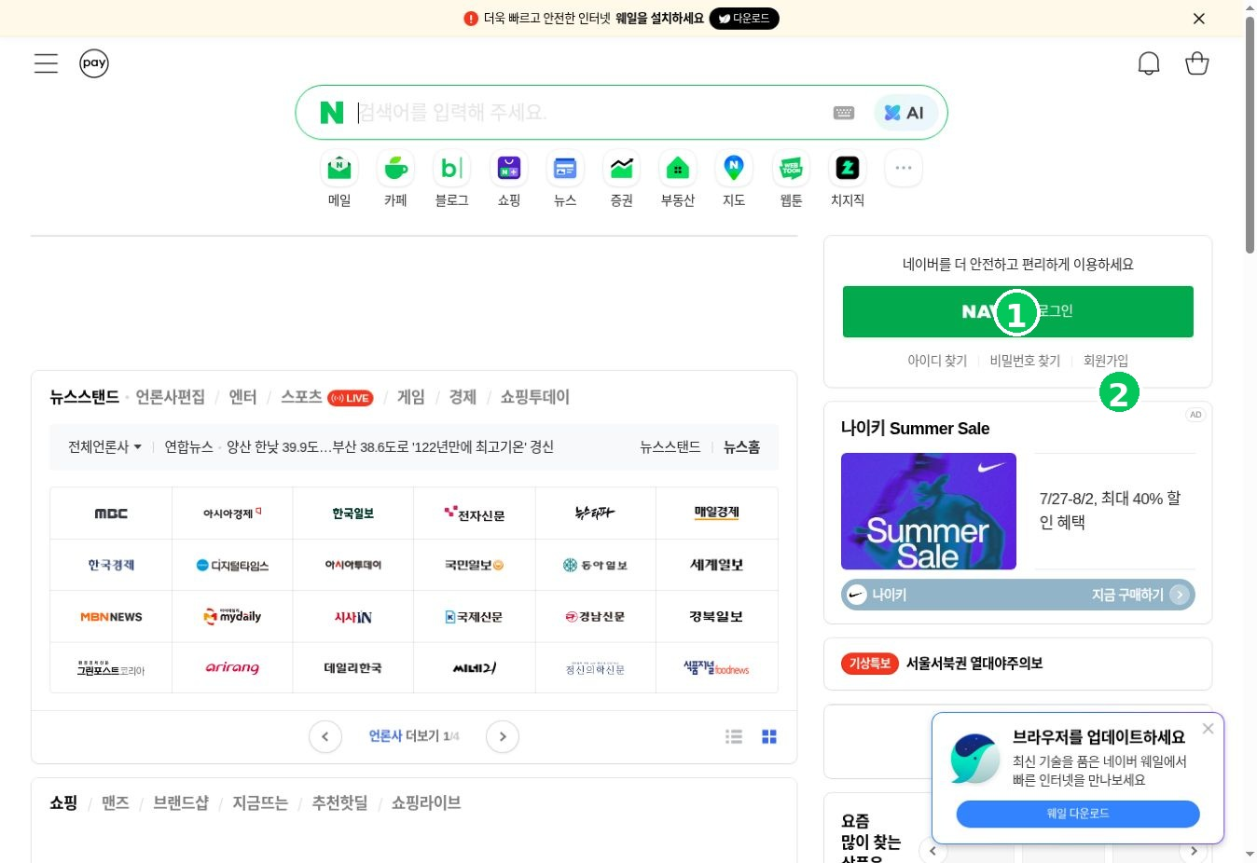
그림 1. 네이버 첫 화면
- 네이버 첫 화면 오른쪽에서 ① NAVER 로그인을 찾습니다.
- 로그인 상자 아래의 ② 회원가입을 클릭합니다.
화면이 다르면? 창 크기에 따라 로그인 상자의 위치가 조금 달라질 수 있습니다. ‘회원가입’ 글자를 찾으면 됩니다.

4. 네이버 이용약관 동의하기
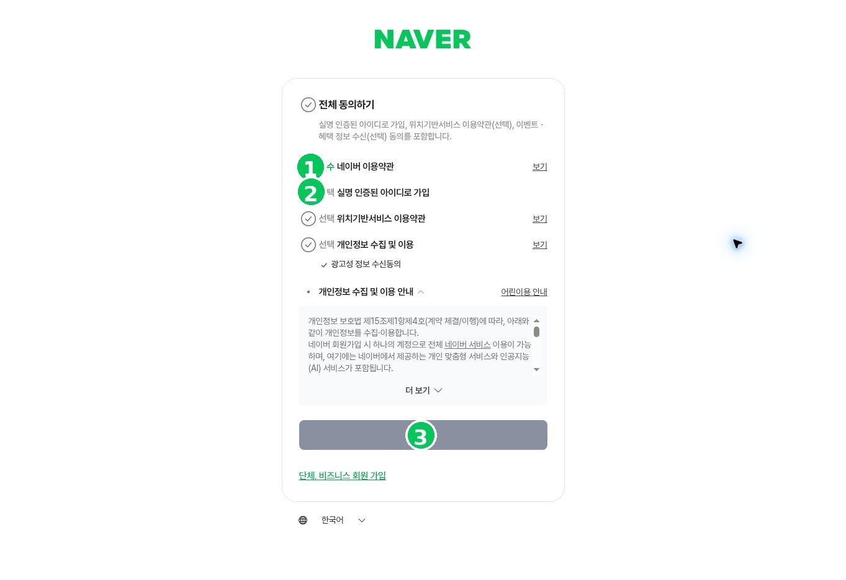
그림 2. 네이버 약관 동의 화면
- ① 전체 동의하기는 필수와 선택 항목을 모두 체크합니다.
- 수업에서는 ② ‘필수 네이버 이용약관’처럼 필수라고 적힌 항목을 먼저 확인합니다.
- 필요한 항목을 선택한 뒤 ③ 다음을 클릭합니다.
필수와 선택 ‘필수’는 가입에 꼭 필요합니다. ‘선택’은 원하지 않으면 체크하지 않아도 됩니다. 광고성 정보 수신은 선택입니다.
선생님 확인 질문 ‘선택’ 항목을 체크하지 않으면 회원가입을 절대로 못 할까요? → 아닙니다.

5. 네이버 개인정보 입력하기
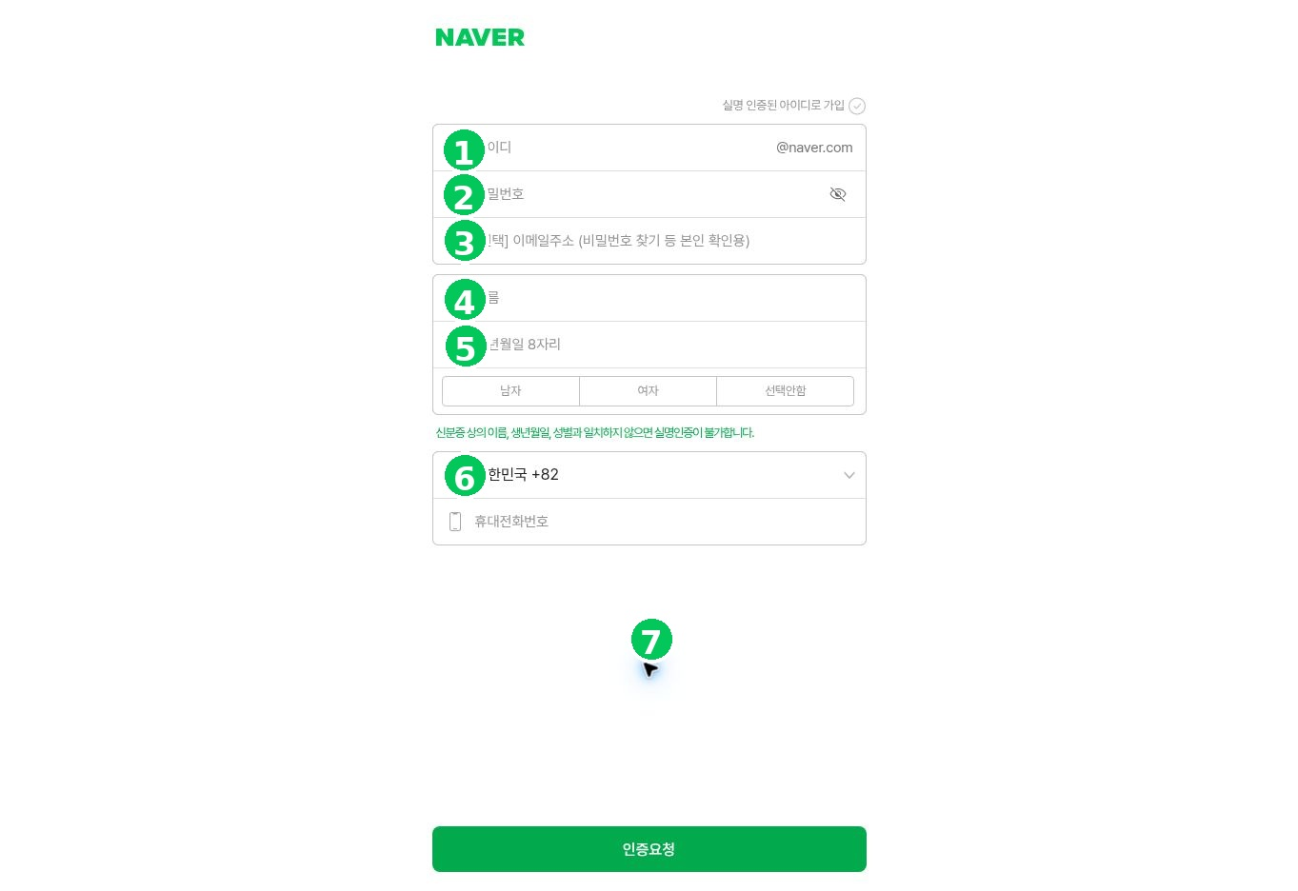
그림 3. 네이버 정보 입력 화면
번호 | 입력 항목 | 입력 방법
① | 아이디 | 사용할 영문·숫자 조합
② | 비밀번호 | 남이 추측하기 어려운 비밀번호
③ | 이메일 주소 | 선택 항목. 비밀번호 찾기에 도움
④ | 이름 | 본인의 실제 이름
⑤ | 생년월일·성별 | 본인의 정보와 맞게 선택
⑥ | 휴대전화번호 | 문자를 받을 본인 번호
⑦ | 인증요청 | 입력을 마친 뒤 클릭
개인정보 보호 교재나 과제 파일에 실제 휴대전화번호, 비밀번호, 인증번호를 적어 제출하지 않습니다.

6. 네이버 휴대전화 인증과 가입 완료

인증 순서
- 휴대전화번호를 입력합니다.
- ‘인증요청’을 클릭합니다.
- 휴대전화 문자메시지에서 인증번호를 확인합니다.
- 화면의 인증번호 칸에 숫자를 입력합니다.
- 확인 또는 가입하기 버튼을 누릅니다.
문자가 오지 않을 때 전화번호가 맞는지 확인하고 1~2분 기다립니다. 그래도 오지 않으면 재요청을 한 번만 눌러 봅니다.
절대 금지 누군가 전화나 문자로 ‘인증번호를 알려 달라’고 하면 알려주지 마세요. 인증번호는 계정의 열쇠입니다.

네이버 가입 확인
- 네이버 첫 화면에 내 닉네임 또는 프로필이 보이는지 확인합니다.
- 로그아웃한 뒤 새 아이디와 비밀번호로 다시 로그인해 봅니다.
- 공용 컴퓨터에서는 ‘로그인 상태 유지’를 체크하지 않습니다.

미니 실습
□ 네이버에 로그인했다. □ 로그아웃했다. □ 다시 로그인했다.

7. 구글 회원가입 — 시작하기
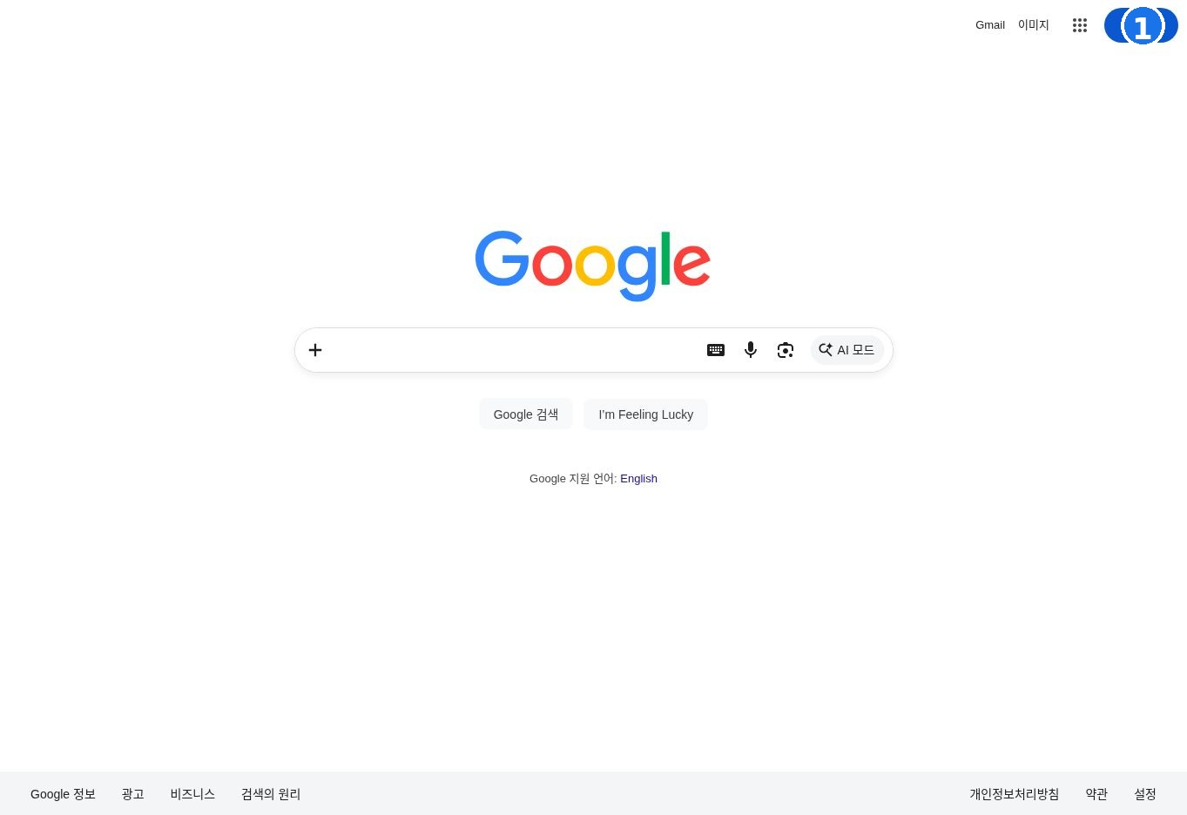
그림 4. 구글 첫 화면
- 구글 첫 화면 오른쪽 위의 ① 로그인을 클릭합니다.
- 로그인 화면이 열릴 때까지 기다립니다.
구글 계정으로 할 수 있는 것 Gmail, YouTube, Google Drive, Google Docs 등 여러 구글 서비스를 하나의 계정으로 이용할 수 있습니다.

8. ‘계정 만들기’ 찾기
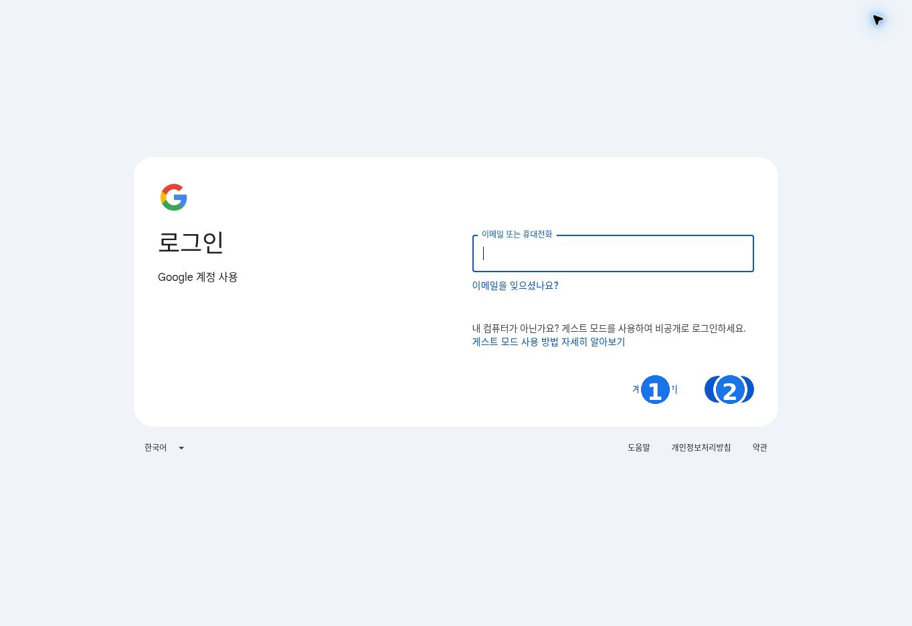
그림 5. 구글 로그인 화면
- 기존 계정으로 들어갈 때는 이메일 또는 휴대전화를 입력합니다.
- 새 계정을 만들 때는 ① 계정 만들기를 클릭합니다.
- ② 다음은 기존 계정 로그인에 사용하는 버튼이므로 지금은 누르지 않습니다.
자주 하는 실수 회원가입하려는데 이메일 입력 칸만 보고 멈추는 경우가 많습니다. 화면 아래쪽의 ‘계정 만들기’를 찾으세요.

9. 구글 계정 유형 선택하기
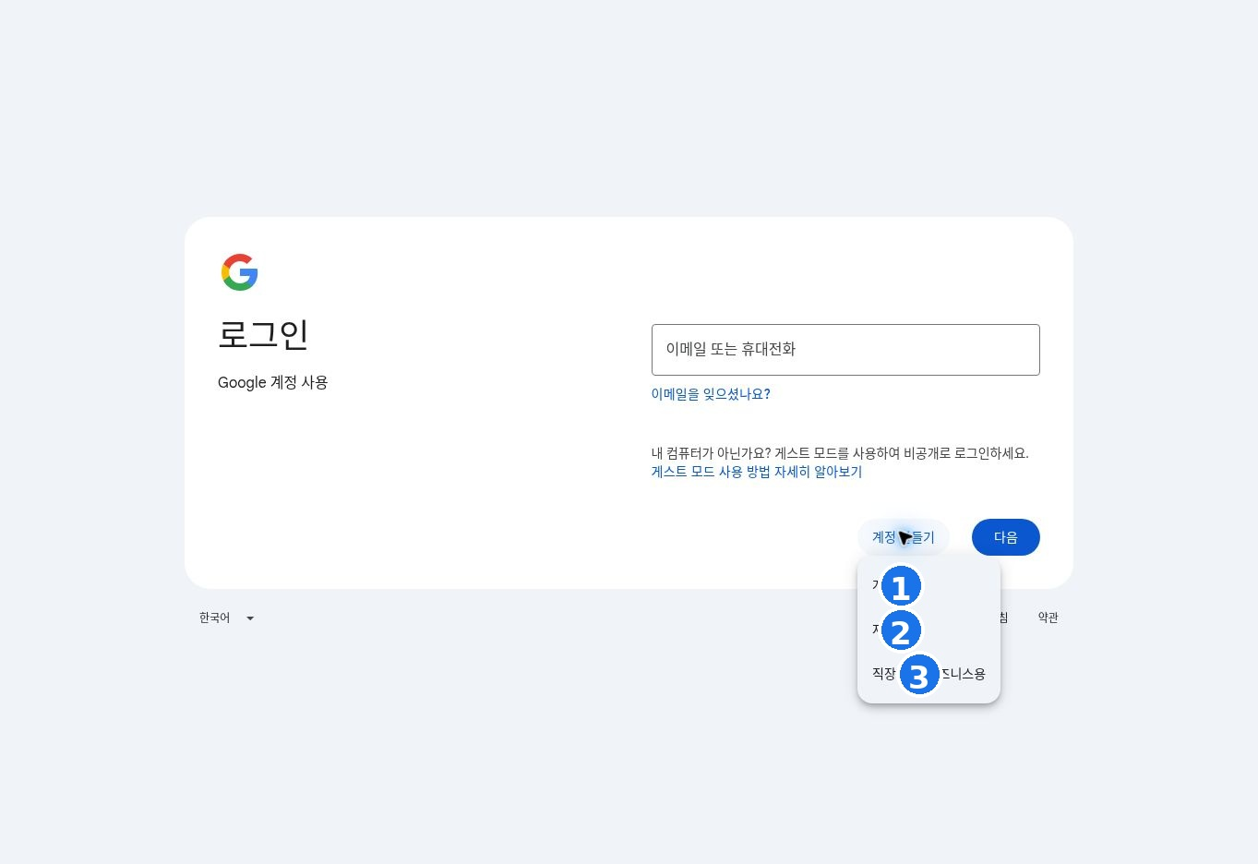
그림 6. 계정 유형 선택 메뉴
- 일반 개인 계정은 ① 개인용을 선택합니다.
- ② 자녀 계정은 보호자가 자녀용 계정을 만들 때 선택합니다.
- ③ 직장 또는 비즈니스용은 회사·사업 목적으로 사용할 때 선택합니다.
이번 수업 개인 학습용 계정을 만들 것이므로 ‘개인용’을 선택합니다.

10. 구글 이름 입력하기
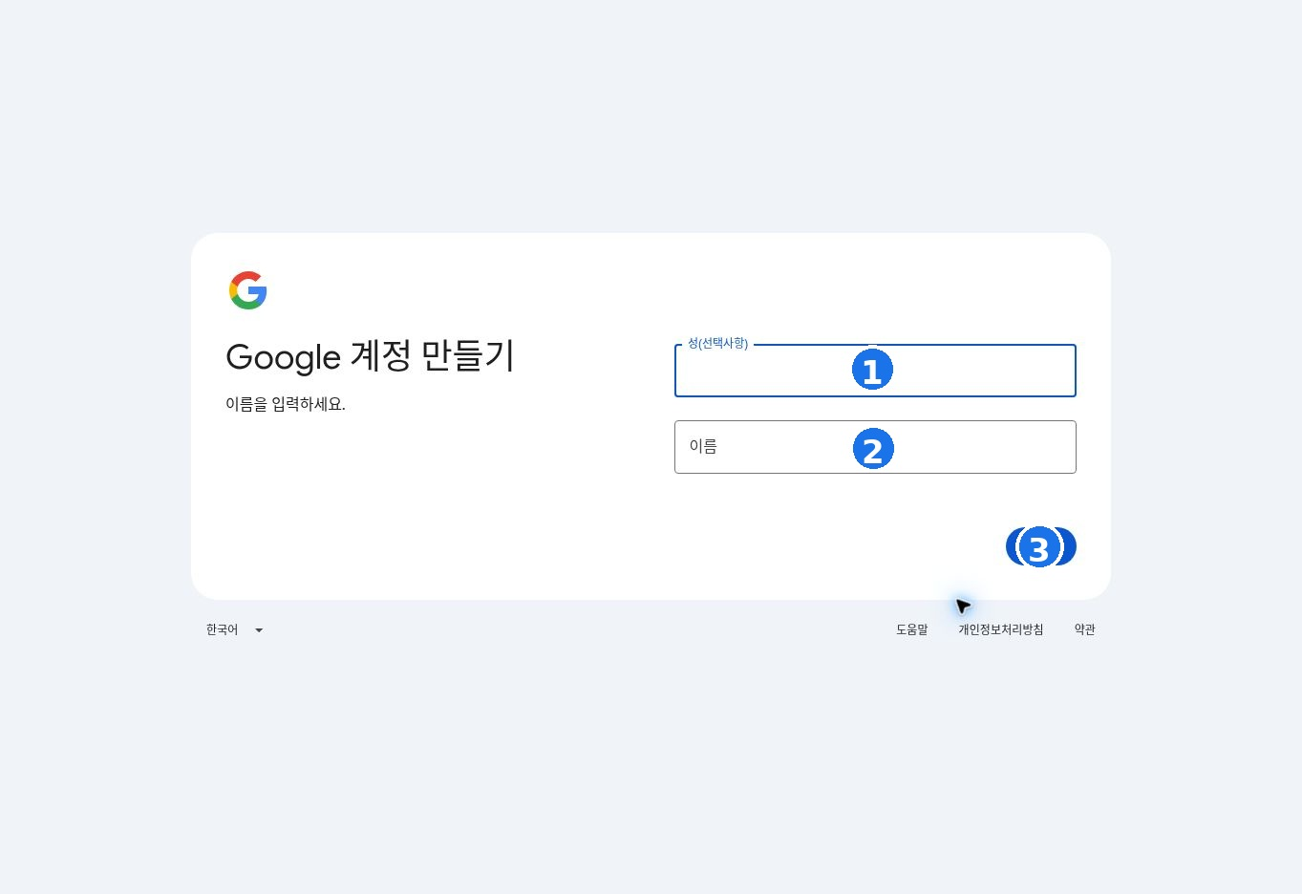
그림 7. 구글 이름 입력 화면
- ① 성은 선택사항입니다.
- ② 이름을 입력합니다.
- ③ 다음을 클릭합니다.
이후 화면 생년월일과 성별 → Gmail 주소 선택 또는 만들기 → 비밀번호 만들기 → 휴대전화 인증 → 약관 확인 순서로 진행될 수 있습니다.
화면 순서가 조금 다른 이유 구글은 기기, 나이, 지역, 보안 상태에 따라 추가 확인 화면을 보여 줄 수 있습니다. 화면의 안내문을 천천히 읽으면 됩니다.

11. 구글 주소·비밀번호·인증

Gmail 주소 만들기
내가 만든 주소가 이미 다른 사람에게 사용 중이면 다른 주소를 선택해야 합니다.
- 추천 주소 중 하나를 선택하기
- 직접 주소 만들기를 선택해 새 주소 입력하기
- 휴대전화번호나 주민등록번호를 주소로 사용하지 않기

비밀번호와 휴대전화 인증
- 비밀번호를 두 번 똑같이 입력합니다.
- 휴대전화번호를 요청받으면 본인 번호를 입력합니다.
- 문자로 받은 인증번호를 화면에 입력합니다.
- 개인정보 및 약관을 읽고 동의한 뒤 가입을 마칩니다.
기억하기 Gmail 주소 전체가 구글 아이디입니다. 예: myname@gmail.com

12. 네이버와 구글 비교
구분 | 네이버 | 구글
아이디 모양 | 아이디@naver.com | 주소@gmail.com
주요 서비스 | 메일, 카페, 블로그, 지도 | Gmail, YouTube, Drive, Docs
가입 시작 | 네이버 첫 화면의 회원가입 | 구글 로그인 → 계정 만들기
공통점 | 아이디·비밀번호 필요 | 아이디·비밀번호 필요
보안 | 휴대전화 인증이 나올 수 있음 | 휴대전화 인증이 나올 수 있음

로그인과 로그아웃 연습
- 네이버 로그인 → 메일 화면 열기 → 로그아웃
- 구글 로그인 → YouTube 열기 → 프로필 확인 → 로그아웃
공용 PC 수업을 마치면 반드시 네이버와 구글에서 모두 로그아웃합니다. 브라우저가 비밀번호 저장을 물으면 ‘저장 안 함’을 선택합니다.

13. 피싱 화면 구별하기

진짜처럼 보여도 주소를 확인하세요
로그인 화면의 모양은 가짜로 따라 만들 수 있습니다. 주소창의 사이트 주소가 정확한지 확인하는 습관이 중요합니다.
안전 신호 | 위험 신호
직접 네이버·구글 첫 화면에서 로그인 버튼을 누름 | 문자 링크가 ‘지금 로그인하지 않으면 정지’라고 겁을 줌
주소창의 공식 사이트 주소를 확인함 | 철자가 이상하거나 주소가 지나치게 김
인증번호를 화면에 직접 입력함 | 전화·문자로 인증번호를 알려 달라고 함
천천히 확인하고 선생님에게 질문함 | 급하게 결제·입력·전송을 요구함
멈춤 규칙 조금이라도 이상하면 입력하지 말고 창을 닫은 뒤 선생님에게 확인합니다.

14. 따라 하기 실습

실습 A — 네이버
□ 네이버 첫 화면을 연다.
□ 회원가입을 찾는다.
□ 필수와 선택 약관을 구별한다.
□ 아이디 후보를 2개 만든다.
□ 인증 후 가입을 완료한다.
□ 로그아웃하고 다시 로그인한다.

실습 B — 구글
□ 구글 첫 화면을 연다.
□ 로그인 → 계정 만들기 → 개인용을 선택한다.
□ 이름과 생년월일을 입력한다.
□ Gmail 주소를 만든다.
□ 비밀번호와 인증을 완료한다.
□ YouTube에서 프로필을 확인하고 로그아웃한다.

15. 연습문제
1. 회원가입은 무엇을 만드는 일인가요?
① 내 계정 ② 프린터 ③ 폴더
2. 가입에 꼭 필요한 항목은 무엇이라고 표시되나요?
① 선택 ② 필수 ③ 광고
3. 가장 안전한 행동은 무엇인가요?
① 인증번호를 친구에게 알려준다 ② 공용 PC에서 로그아웃한다 ③ 모든 사이트에 같은 비밀번호를 쓴다
4. 구글 개인 계정을 만들 때 고를 항목은?
① 개인용 ② 자녀 계정 ③ 직장 또는 비즈니스용
5. 문자의 링크가 급하게 로그인을 요구하면 어떻게 하나요?
① 바로 누른다 ② 비밀번호를 보낸다 ③ 멈추고 주소를 확인한다

정답
1-① · 2-② · 3-② · 4-① · 5-③

16. 수업 마무리 확인표
□ 할 수 있음 □ 조금 더 연습 필요 회원가입과 로그인의 차이를 설명할 수 있다.
□ 할 수 있음 □ 조금 더 연습 필요 필수 항목과 선택 항목을 구별할 수 있다.
□ 할 수 있음 □ 조금 더 연습 필요 안전한 아이디와 비밀번호를 만들 수 있다.
□ 할 수 있음 □ 조금 더 연습 필요 휴대전화 인증번호를 혼자 확인해 입력할 수 있다.
□ 할 수 있음 □ 조금 더 연습 필요 공용 컴퓨터에서 로그아웃할 수 있다.
□ 할 수 있음 □ 조금 더 연습 필요 피싱이 의심되면 멈추고 도움을 요청할 수 있다.
오늘의 한 문장 비밀번호와 인증번호는 나만 알고, 공용 컴퓨터에서는 반드시 로그아웃합니다.

교사용 진행 팁
- 가입 완료 속도보다 화면에서 버튼을 스스로 찾는 연습을 우선합니다.
- 인증번호와 비밀번호를 큰 소리로 읽게 하지 않습니다.
- 화면이 다른 학습자는 잘못한 것이 아니라 서비스의 추가 보안 단계일 수 있음을 안내합니다.
- 수업 종료 5분 전 모든 학습자의 로그아웃 여부를 함께 확인합니다.

